Le système est commandé par un moteur pas à pas. Pourquoi pas à pas ? Car on cherche une précision sur un court mouvement

Intérêt

* Avoir un balayage angulaire
* Une résolution modifiable

Comment cela fonctionne il ?

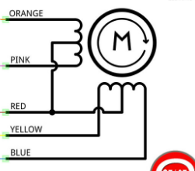

Il marche avec deux bobines et un aimant avec 4 fils pour un moteur bipolaire.

L’enroulement des 2 bobines se fait en déplaçant un aimant par des forces répulsives sur les pôles de la bobine. Sur le moteur bipolaire, on génère des combinaisons sur 4 phase de façon à activer l’enroulement successif des 2 bobines

On parle de step pour désigner le nombre de pas qui ont lieu pour avoir un tour complet.

Les combinaisons de phase définissent le type de pas sur un tour. On parle de rotation par demi pas, rotation par pas complet ou encore par couple maximal

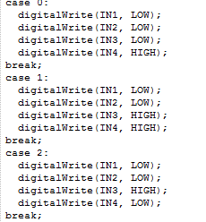…………………… 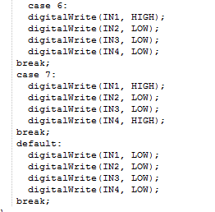

Ici, un algorithme de type demi pas, la rotation se fait en 8 étapes telle que :

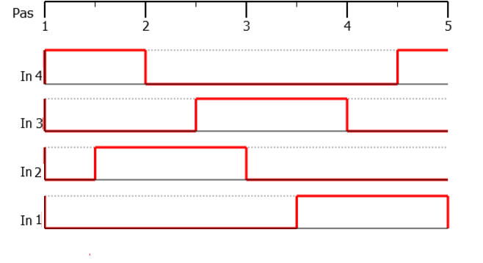

Vers la teensy

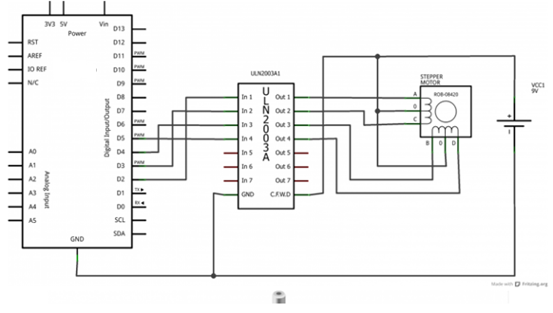

Le moteur à quoi va-t-il servir ?

A faire tourner une caméra et une photodiode sur une distance angulaire limitée 110 degrés environ. Camera photodiode et moteur sont relié par le microcontrôleur. A chaque pas du moteur, on mesure la tension sortante de la photodiode et on visualise un flux vidéo de la caméra.

Le choix de la teensy : la précision du CAN

Le convertisseur a une tension de référence de 3.3V. Son nombre de bit est de 12 mieux que son homologue Arduino à 10. Donc il peut « lire » : 2^12 valeurs pour une seule tension. Ainsi, sa précision sera de : 3.3/2^12=8.0566406250*10^-4 V

(soit 10^-1 de plus que son homologue à 0,0048828125V)

Comment cela fonctionne t’il ?

Le CAN est composé d’un démultiplexeur qui sert à stocker des données sous forme binaire.

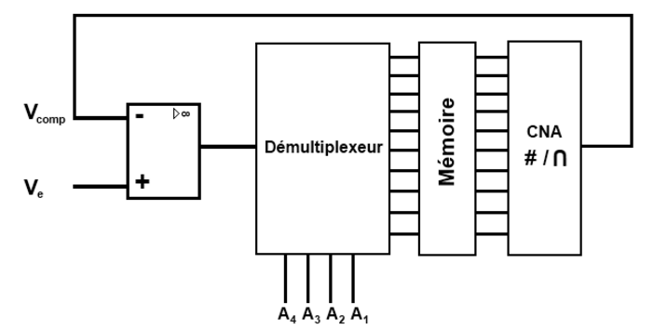

Le Can est à l’opposé du démultiplexeur. Il a donc plusieurs entrées et une seule sortie. Les entrées reçoivent des valeurs binaires et la sortie donne le résultat sous forme de tension.

|  |  |  |
| --- | --- | --- |
| **Résultat d’une conversion (binaire)** | **Résultat de conversion (décimale)** | **Résultat de conversion (Volts)** |
| 1011001110 | 718 | 3,505859375 |

Vers la teensy

